PRÁCTICA SERVIDOR APACHE EN WINDOWS

Objetivos de aprendizaje
Al completar esta práctica de laboratorio, usted podrá:
- Descargar, instalar y verificar una aplicación de servidor Web
- Verificar el archivo de configuración de servidor Web predeterminado
- Capturar y analizar tráfico HTTP con Wireshark

Información básica
Los servidores Web son una parte importante del plan de negocios para cualquier organización con presencia en Internet. Los navegadores Web son utilizados por los consumidores para acceder a sitios Web de negocios. Sin embargo, los navegadores Web constituyen sólo la mitad del canal de comunicación. La otra mitad del canal de comunicación es el soporte del servidor Web. El soporte del servidor Web es una ayuda valiosa para los administradores de red.

Paso 1: Descargar, instalar y verificar el servidor Web Apache.

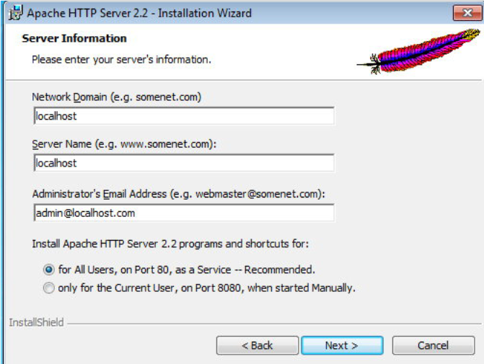

Paso 1B: Una vez instalado el servidor en la máquina virtual, Verificar que está instalado:
apache -k install
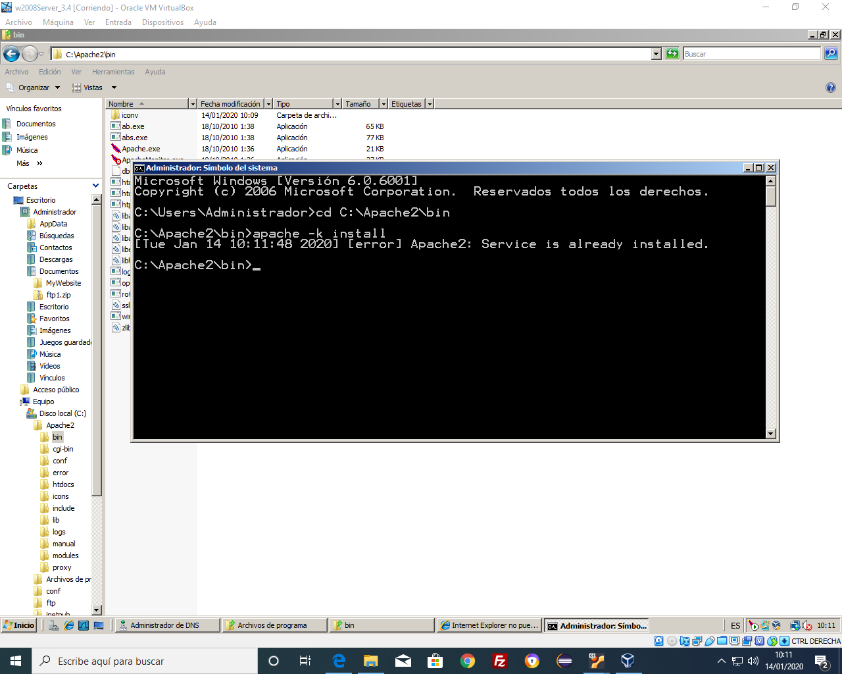

Si nos encontramos en otro directorio, ¿qué hay que hacer para poder ejecutar el comando desde la línea de órdenes?

$C:\Apache2\bin\apache -k install (instala apache , si ya está instalado dará error diciendo que ya está instalado)

Paso 1C: Una vez instalado el servidor en la máquina virtual, Verificar que está activo:

httpd -k status

Mediante el comando apropiado verificar que el puerto 80 (http) está abierto.
El ícono de monitor del servidor Web Apache debe estar visible en la parte inferior derecha de la pantalla, cerca de la hora.

$netstat -a -p TCP -n (mira las conexiones acivas)
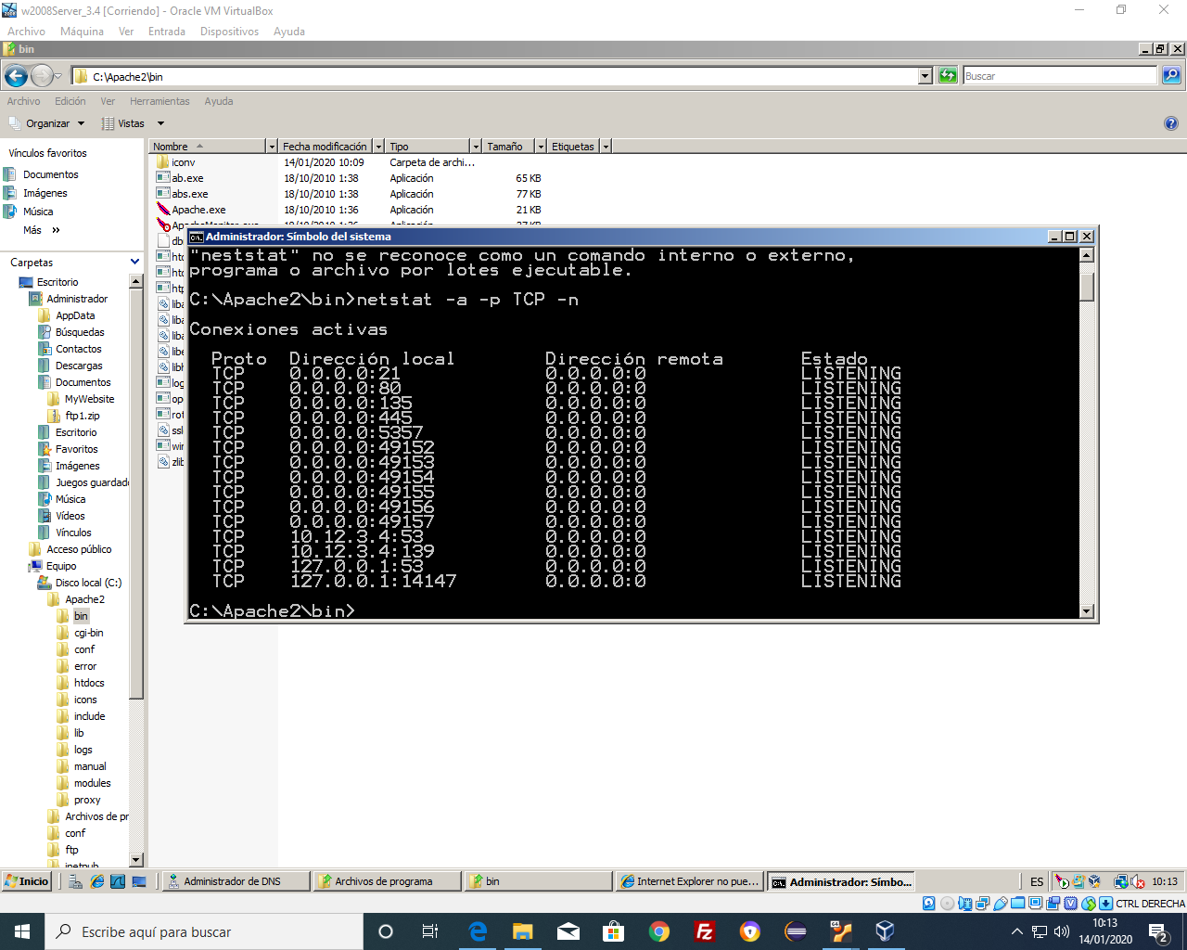

Abra un navegador Web y conéctese a la URL de su equipo. Si el servidor Web está trabajando correctamente, se mostrará la página por defecto:
http://localhost/

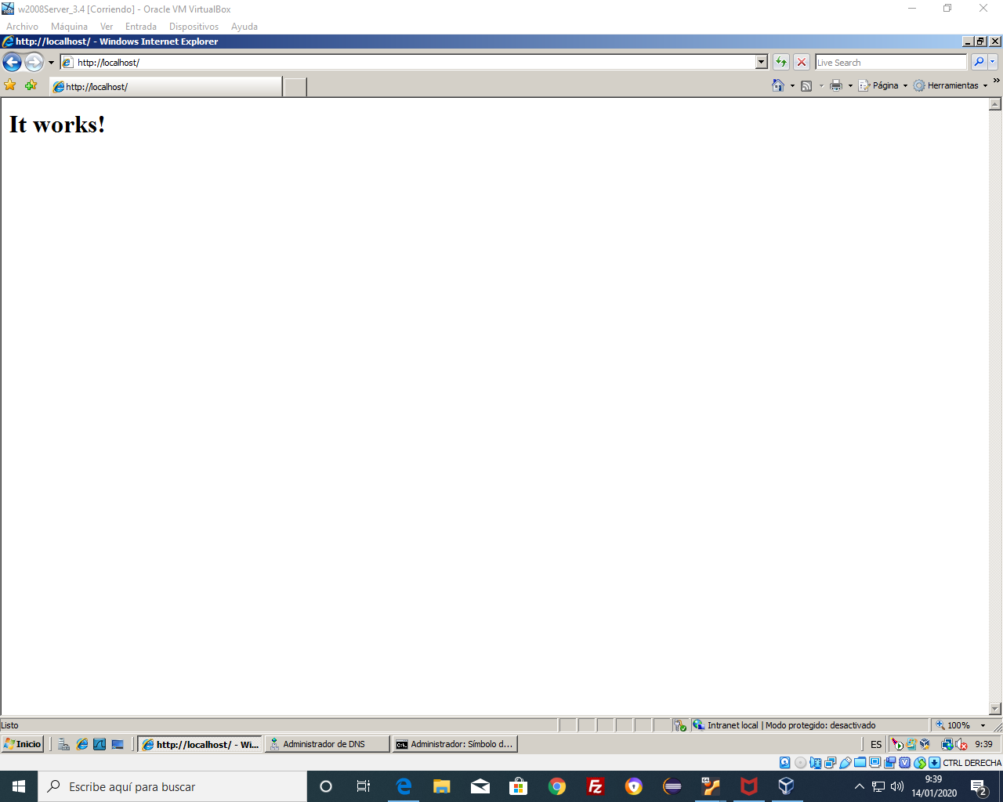

después de agregar el programa:

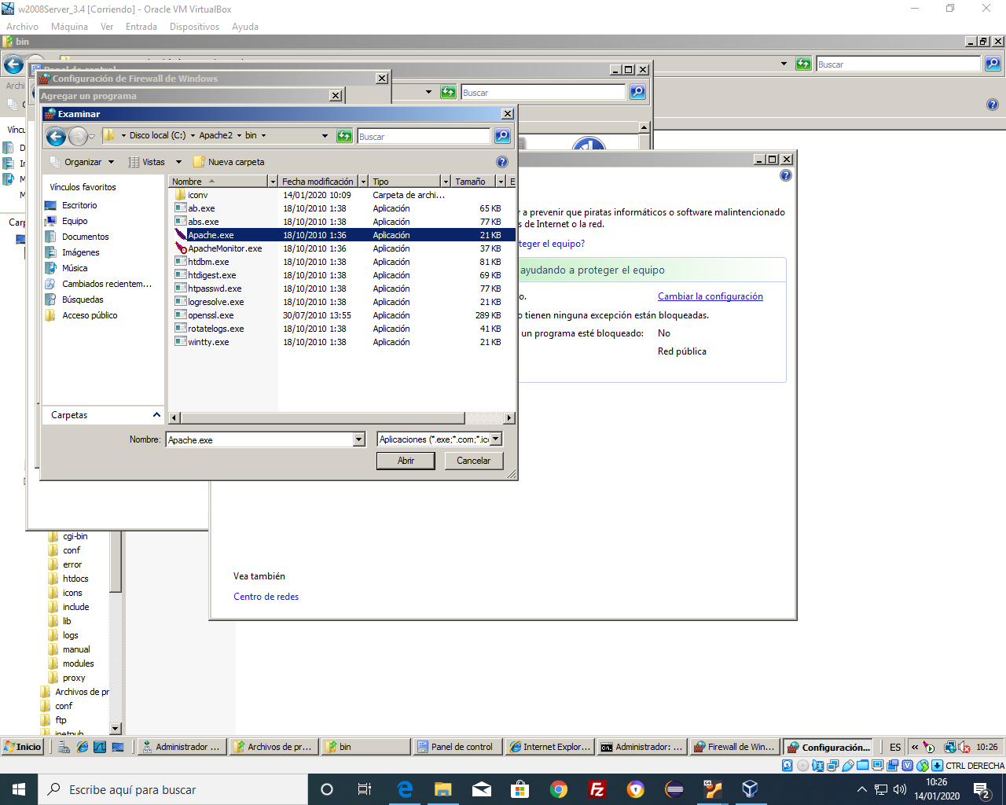
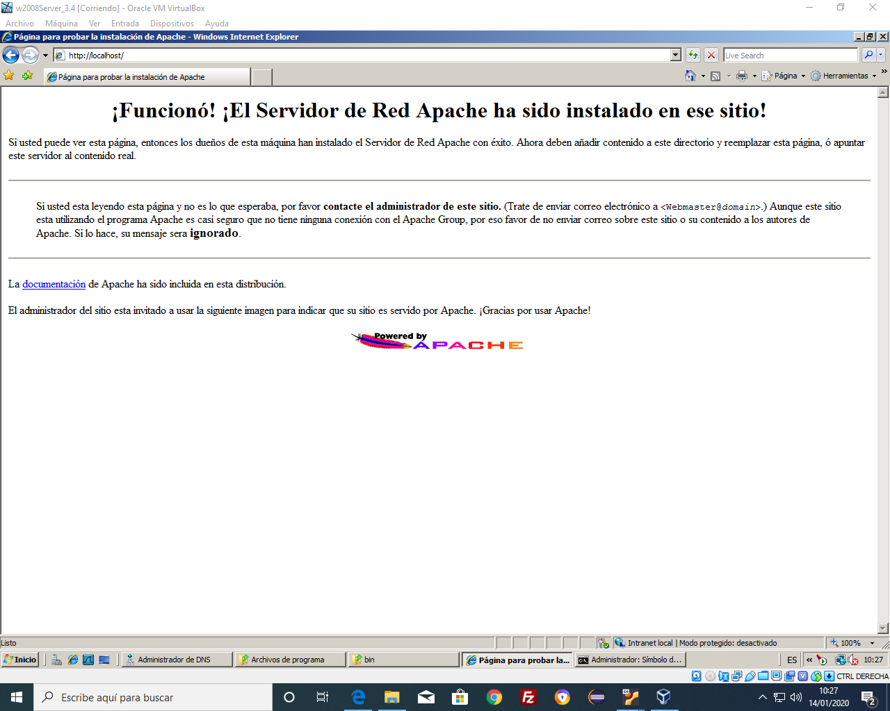

La dirección de red 127.0.0.0 / 8 está reservada y se utiliza para direcciones IP locales.
Debe mostrarse la misma página si el URL cambia a la dirección IP en la interfaz Ethernet o a cualquier dirección IP host en el rango de red 127.0.0.0 / 8.
Pruebe el servidor Web en varias direcciones IP diferentes en el rango de red de 127.0.0.0 /8.
Complete la siguiente tabla con los resultados:
Dirección IP Estado Explicación
127.0.0.1
127.255.255.254
127.255.255.255
127.0.0.0

Paso 2: Configuración Apache
- Cree en el disco la siguiente estructura de directorios, dentro del directorio DocumentRoot, crear un directorio Ejemplo y dentro de éste:
- 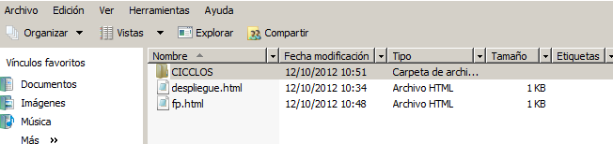

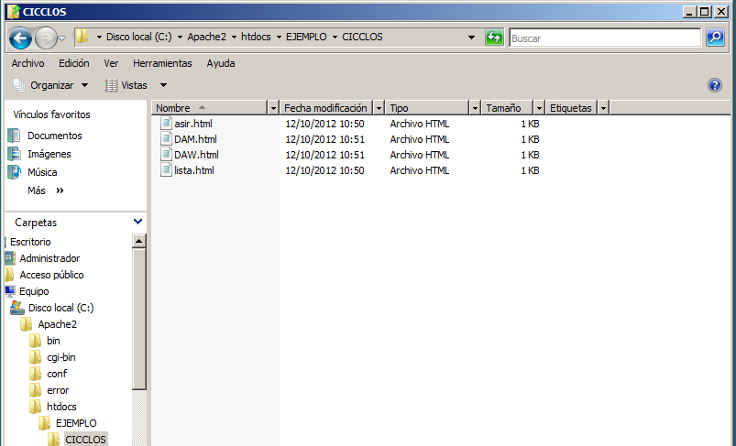

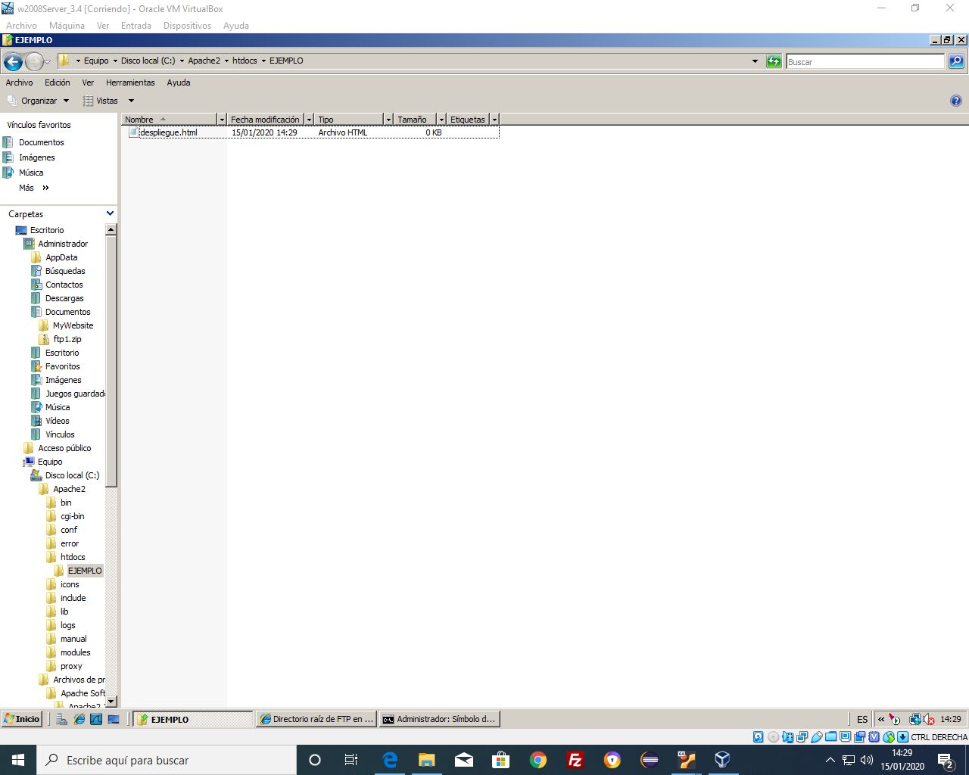
- NOTA: asegúrese de realizar cuidadosamente los dos pasos anteriores, de lo contrario no podrá realizar correctamente el resto.

C:\>c:/Apache2/bin/httpd -k restart

Paso 3: Comprobación
Con la configuración por defecto de Apache, haga las siguientes peticiones desde la MV de W7:
- http://10.12.3.xx

Si se visualiza el contenido de otro fichero que no sea el por defecto (index.html) es debido a la directiva: DirectoryIndex index.html index.html.var index.php

- http://10.12.3.xx/Ejemplo/despliegue.html

- http://10.12.3.xx/Ejemplo/ciclos

- http://10.12.3.xx/ciclos/Ejemplo/lista.html
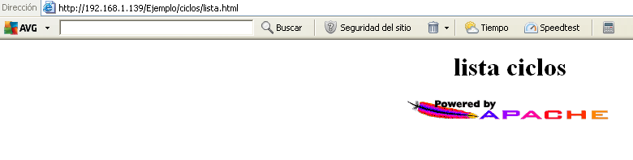

Explique por qué se han realizado con éxito todas las peticiones
plumil

Paso 4: Funcionamiento
4.1.- Ficheros a servir por defecto
Renombra el fichero index.html a índice.html. Desde la M.V. de XP establecer una conexión http://10.12.3.xx ¿Qué sucede?

Te hace un listado debido al fichero de configuración del directoryindexes

4.2.- Editar el fichero de configuración y dentro de la sección <Directory c:/Apache2/htdocs> …. </Directory> incluye la directiva DirectoryIndex con el valor despliegue.html :

¿Qué resultado obtengo cuando se realiza la petición http://10.12.3.xx desde la MV de W7?

Aunque exista el fichero index.html, da preferencia al fichero indicado en DirectoryIndex. Si se elimina el fichero despliegue.html visualizará un listado del directorio.

4.3- Crea una directiva <Directory> …. </Directory> que no permita listar el directorio ciclos:

Al no estar presente la directiva Options Indexes, el servidor retorna el código 403 de error “Forbbiden”. Sin embargo podríamos acceder al lista.html.

NOTA: No olvidar volver a reiniciar el servidor cada vez que se realice un cambio en la configuración del apache.

Paso 5: Mensajes de Error
5.1.- Modifica los mensajes de error correspondientes al código de Error 403 (Forbidden), mediante la directiva apropiada.

5.2.- Configurar el servidor para que cuando retorne el código de error 404 (página no encontrada) envíe la página 404.html.

Paso 6: Directorios Virtuales
6.- Configurar el servidor virtual por defecto para crear el directorio virtual curso que será una carpeta que cuelga del directorio del usuario alumno1.

Paso 7: Redireccionamiento
7.- Configurar el servidor virtual por defecto para que redireccione la página fp a http://www.todofp.es
en el fichero httpd.conf
fuera de los directorios
Redirect buscar http:/www.google.es
se prueba desde el navegador , en localhost y te tiene que redirigir a la pagina de google

Paso 8: Mensajes de Error y Acceso
8.- Determine en qué directorio se almacenan los mensajes de error y de acceso del servidor. ¿Cómo se llaman dichos ficheros?
access.log
error.log

Paso 9: Módulos en Windows

En el servidor Apache existen una serie de módulos estáticos y dinámicos que la configuración predeterminada carga por defecto.
Los módulos estáticos se encuentran en el directorio modules:

9.1.- Visualizar los módulos disponibles:

directorio modules
C:/Apache2/modules

9.2.- Edite el fichero httpd.conf y active el módulo userdir: la directiva LoadModule sirve para cargar el módulo (tiene que estar descomentado). Comprobad cuál es la ruta donde está el módulo (archivo .so)

probarlo con el usuario pepe

En Windows2008Server

Paso 10: Control de Acceso por IP

10.- Crear un directorio profesor y configurar apache para que sólo se pueda acceder a ese directorio desde el equipo local y desde la MV de W7.

Paso 11: Capturar y analizar tráfico HTTP con Wireshark. OPCIONAL
Wireshark no capturará paquetes enviados desde o hacia la red 127.0.0.0. No se mostrará la interfaz.

Analice el tráfico HTTP. Inicie Wireshark y configure la interfaz de captura con la interfaz local. Abra un navegador Web y conéctese con un servidor Web activo.

Modifique el archivo de configuración predeterminado del servidor Web httpd.conf y cambie la línea correspondiente para que escuche en el puerto 8080. Abra un navegador Web y acceda al URL http://10.12.3.xx:8080. Con el comando netstat, verifique que el puerto TCP nuevo del servidor Web sea 8080.
Listen 8080 => en el fichero httpd.conf
Para ejecutar el index.html:
http://localhost:8080/

